新版研究生综合测评系统
操作说明

(适用于学生用户)

浙江工商大学研究生工作部
二〇二三年九月
一、登录系统
1.访问网址
http://yjszhcp.zjsu.edu.cn:8102/ （请用内网或登录VPN后访问）
2.浏览器使用
推荐使用谷歌，火狐，360极速浏览器，360浏览器(极速模式)。
3.用户登录
登录帐号：学号
初始登录密码：身份证后六位(含字母大写)
如需修改密码，请点击头像后找到个人设置中的安全设置进行修改；如若遗忘密码，请联系学院辅导员进行重置，重置密码为初始登录密码。
4.完善基础档案信息
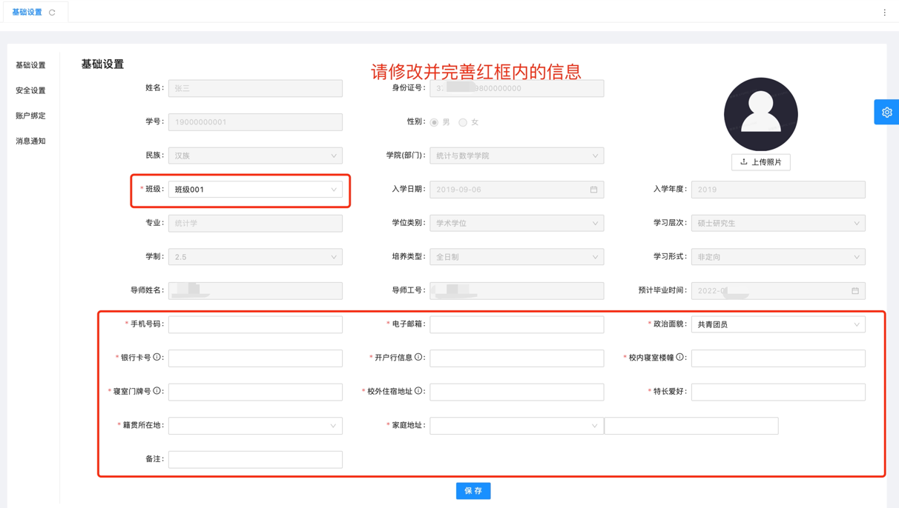
研究生首次登录系统，必须要修改和完善基础档案信息。后续若部分信息发生变动，可点击菜单栏基础信息设置→研究生基础档案设置中进行修改。
二、操作流程（学业奖学金申请）
第一步：在成果库的各模块中录入成果（详见第3页至第7页）；
第二步：点击“学业奖学金→学业奖学金申请→新建”，进行当前年度申请，按模块从成果库中选择已录入成果进行添加和提交，等待学院管理员审核（详见第8页）；
第三步：点击“学业奖学金申请→详情”，查看审核结果，在该页面中可对审核不通过的成果进行修改、补充，直至审核结果无误（详见第9页）；
第四步：待学院审核完毕、计算综合测评分后，点击“学业奖学金→综合测评分”进行查看得分和排名情况；点击主页“模块数据统计”的年份，即可查询当年度个人综合评价四力模型（详见第10页）。

三、成果库录入
成果库由德育模块、智育模块、素质拓展模块和创新模块组成，四大模块又进一步分为若干子模块。
1.德育模块
德育模块由公益活动、思想品德、扣分情况3个子模块组成。
(1)公益活动
点击菜单栏成果库→德育模块→公益活动→新建，按要求填写相应内容、上传证明材料后即可添加一条公益活动成果，添加后可对此条成果进行编辑和删除操作。
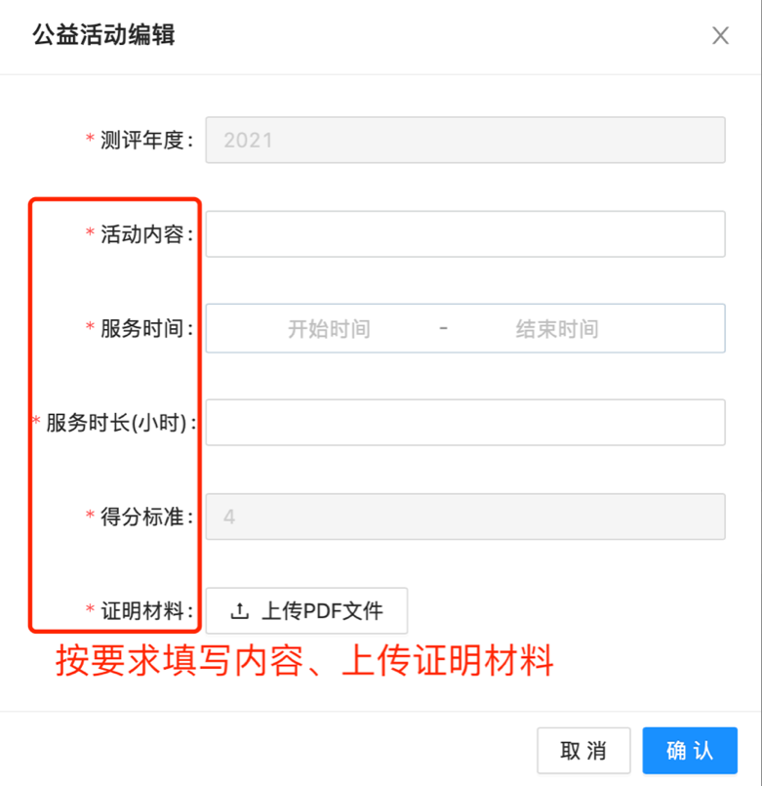
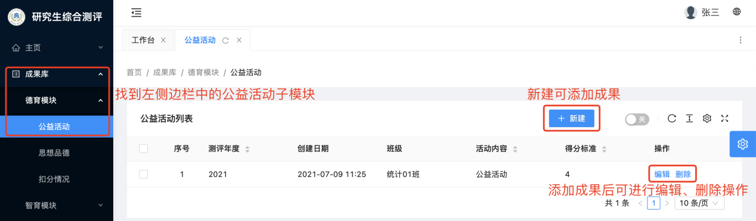
(2)思想品德及扣分情况
思想品德及扣分情况子模块均由学院管理员添加，研究生仅可查看结果。由于2个模块的操作基本一致，仅以思想品德子模块举例。
点击菜单栏成果库→德育模块→思想品德，待学院管理员添加后，研究生可实时查看结果。
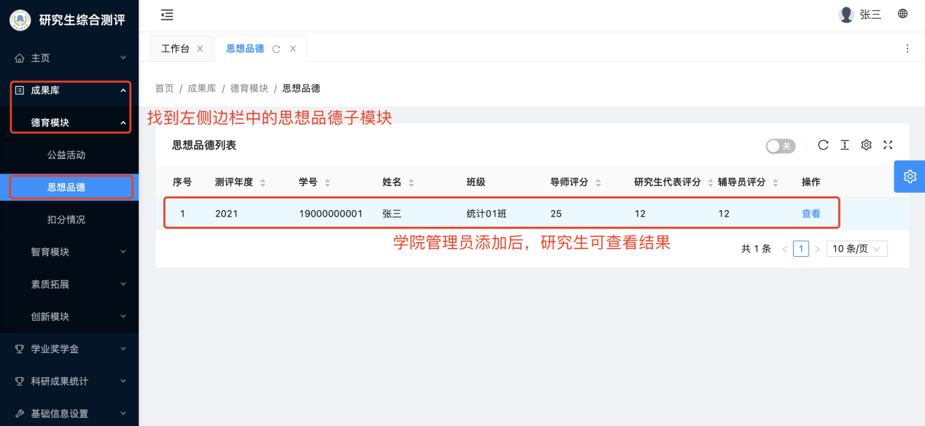
2.智育模块
智育模块仅包含学习成绩1个子模块。此模块由学院管理员添加，研究生仅可查看结果。
点击菜单栏成果库→智育模块→学习成绩，待学院管理员添加后，研究生可实时查看结果。
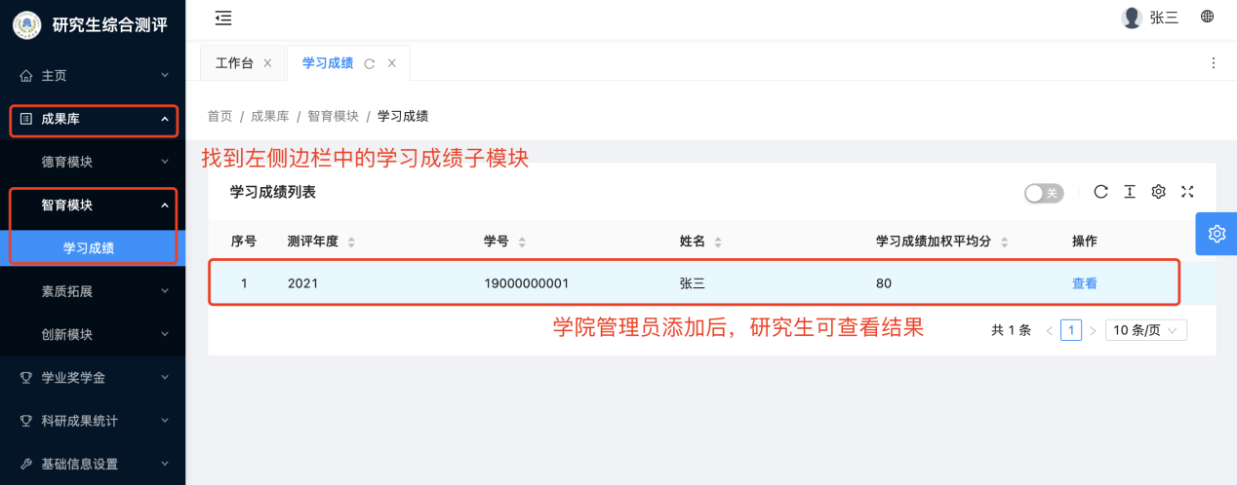
3.素质拓展模块
素质拓展模块由任职情况、创业活动、比赛获奖、荣誉表彰、国际交流、专业素质发展情况6个子模块组成。由于6个模块的操作基本一致，仅以任职情况子模块举例。
点击菜单栏成果库→素质拓展→任职情况→新建，按要求填写相应内容、上传证明材料后即可添加一条任职情况成果，添加后可对此条成果进行编辑和删除操作。
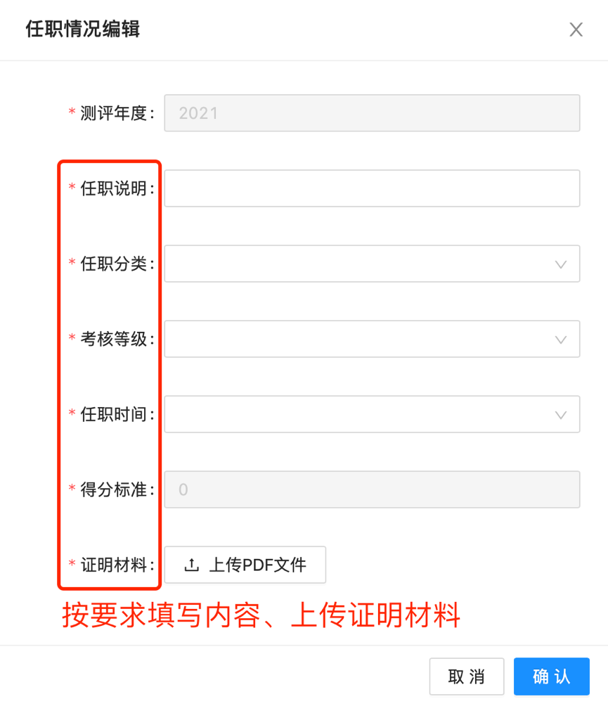
4.创新模块
创新模块由论文著作、专利授权、科研项目、科研获奖、其他创新5个子模块组成。由于5个模块的操作基本一致，仅以论文著作子模块举例。
点击菜单栏成果库→创新模块→论文著作→新建，按要求填写相应内容、上传证明材料后即可添加一条论文著作成果，添加后可对此条成果进行编辑和删除操作。
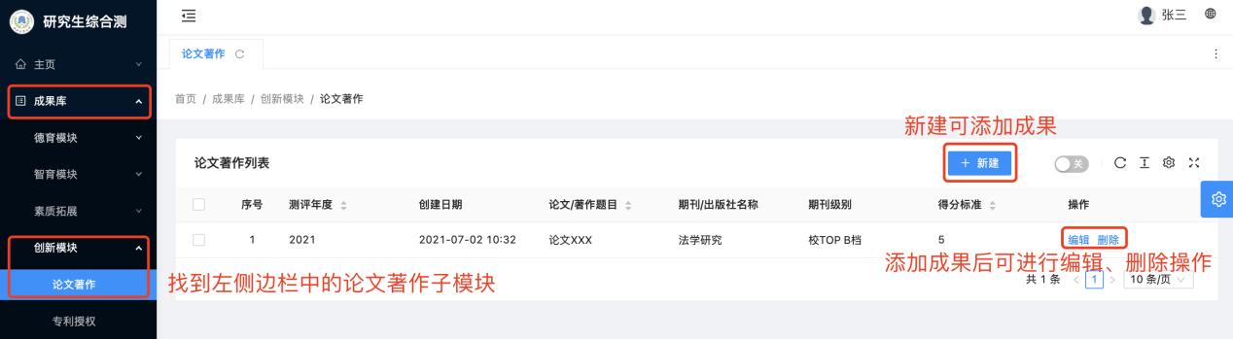
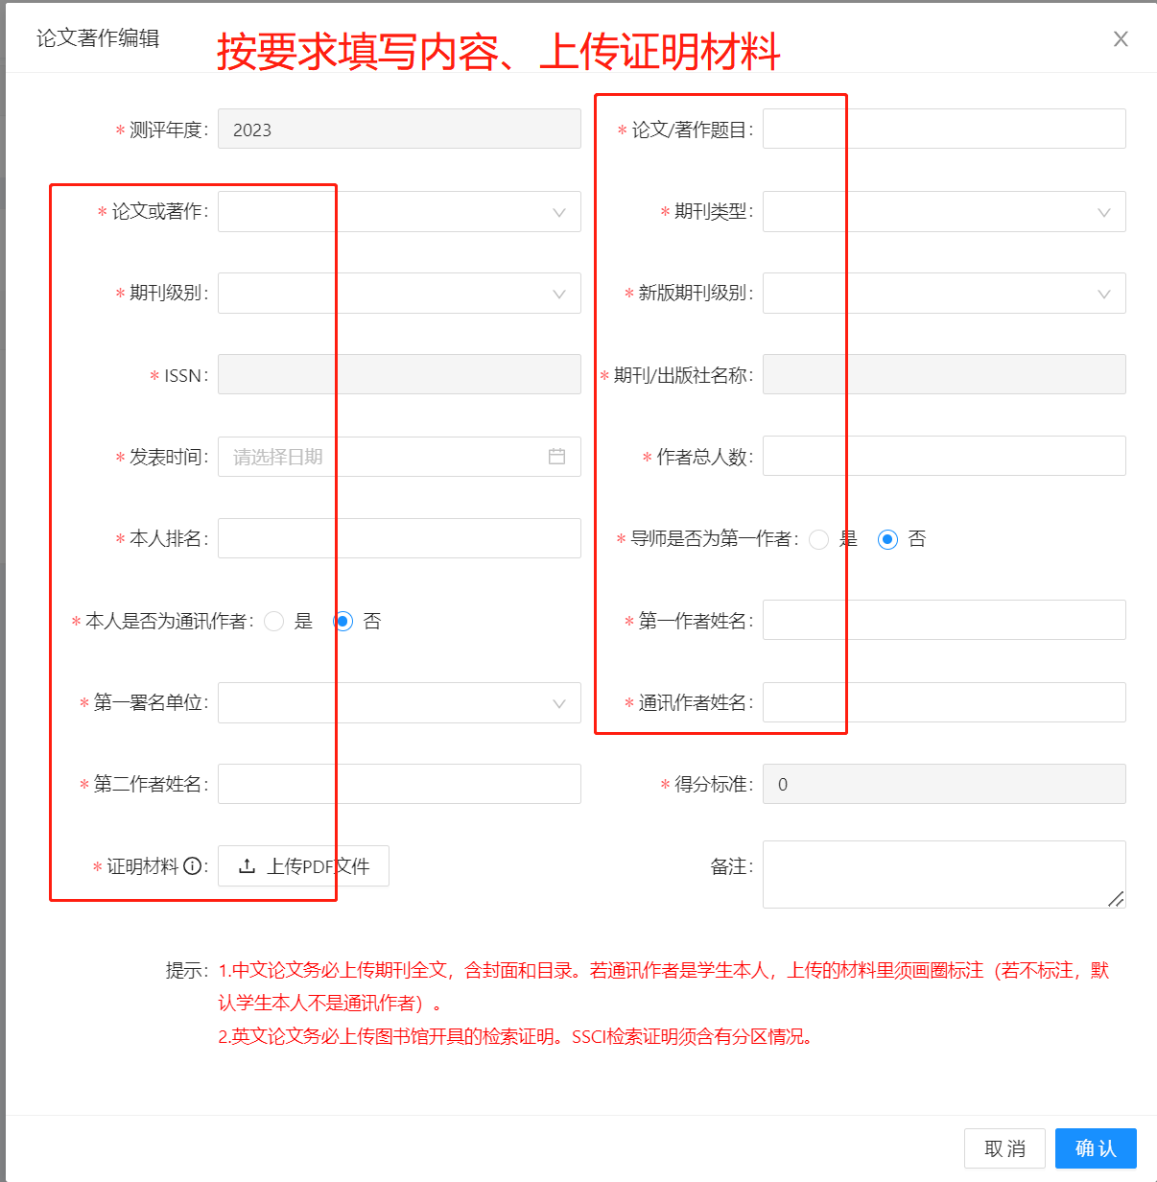
论文录入请注意：
1.中文论文须见刊，英文论文须有检索证明。
2.中文论文务必上传期刊全文，含封面和目录。若通讯作者是学生本人，上传的材料里须画圈标注（若不标注，默认学生本人不是通讯作者）。英文论文务必上传图书馆开具的检索证明，SSCI检索证明须含有分区情况。
3.SCI分区，须先选择“期刊分区表年份”，目前中科院期刊分区表最新年份为2022，以升级版分区表为准。
4.由于学校新修订期刊级别，为解决新老交替相关问题，本系统保留老版期刊级别，并新增“新版期刊级别”字段供选择。
5.老版校TOP B档、特级、一级、我校核心、北大核心、SCI收录这6种类型，系统里内含期刊数据库，仅须选择ISSN和期刊名称。其他类型均须录入ISSN和期刊名称。

三、学业奖学金申请
1.新建当前年度的学业奖学金申请
（1）在规定时间内，点击菜单栏学业奖学金→学业奖学金申请→新建，进行添加当前年度学业奖学金申请(注意每年度仅可新建一条申请)。
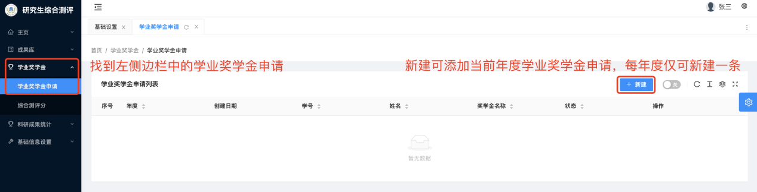
（2）新建的编辑页面中包含成果库全部模块，按模块分别从成果库中选择对应已录入成果添加到新建的当前年度学业奖学金申请中，其中思想品德、扣分情况、学习成绩3个子模块无须添加，全部选择完成后点击提交(请注意：成果必须“点击提交”后，学院管理院端口才能显示)，然后等待学院管理员进行审核。
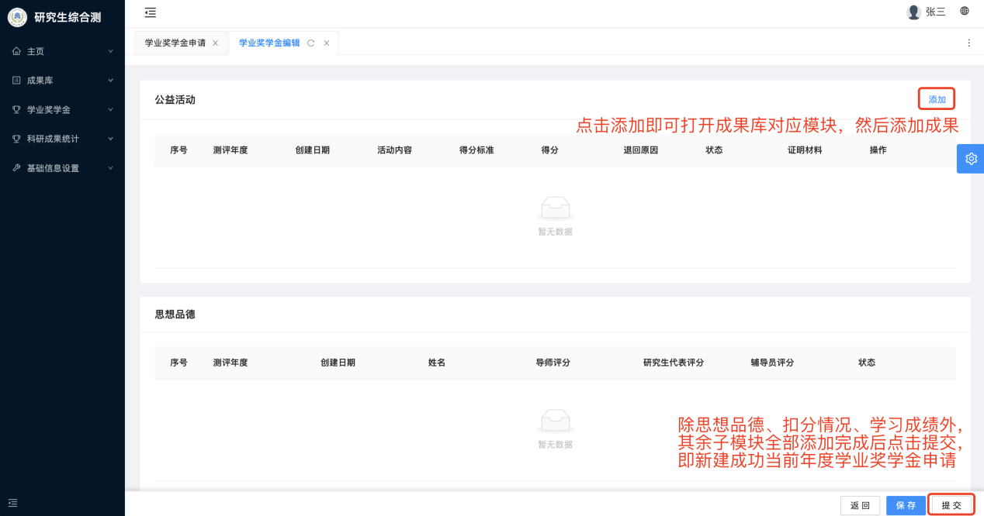

2.查看学院审核结果
新建后点击“详情”可打开学业奖学金编辑页面查看审核结果并进行审核不通过成果的修改、补充操作。
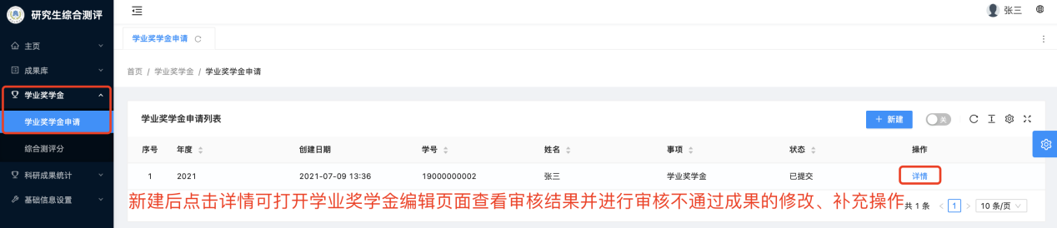
以学业奖学金编辑页面的公益活动为例，可查看审核结果，对审核不通过成果编辑修改后须再次提交，也可继续添加成果。请注意：新建后单独添加的成果须要每条单独提交。
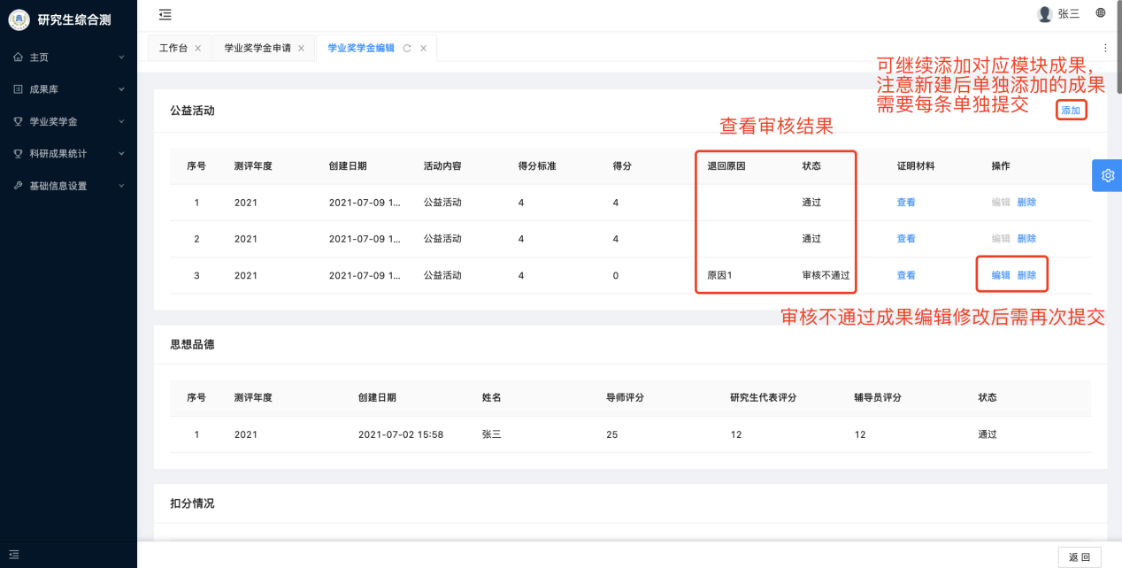
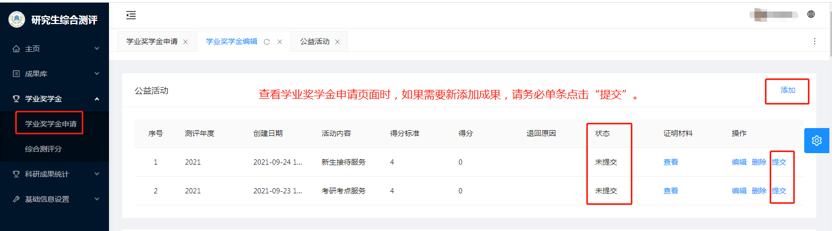

3.查看综合测评分
当前年度学业奖学金申请中的全部成果经学院审核完成、研究生查看确认无误后，由学院计算综合测评分，研究生可找到左侧边栏中的综合测评分进行查看。
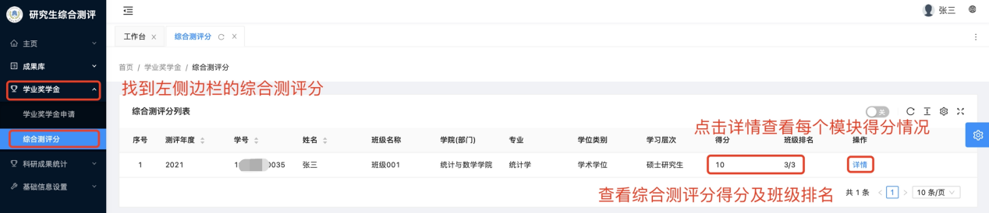

- 查看综合评价四力模型
点击主页“模块数据统计”的年份，即可查询当年度个人综合评价四力模型。
